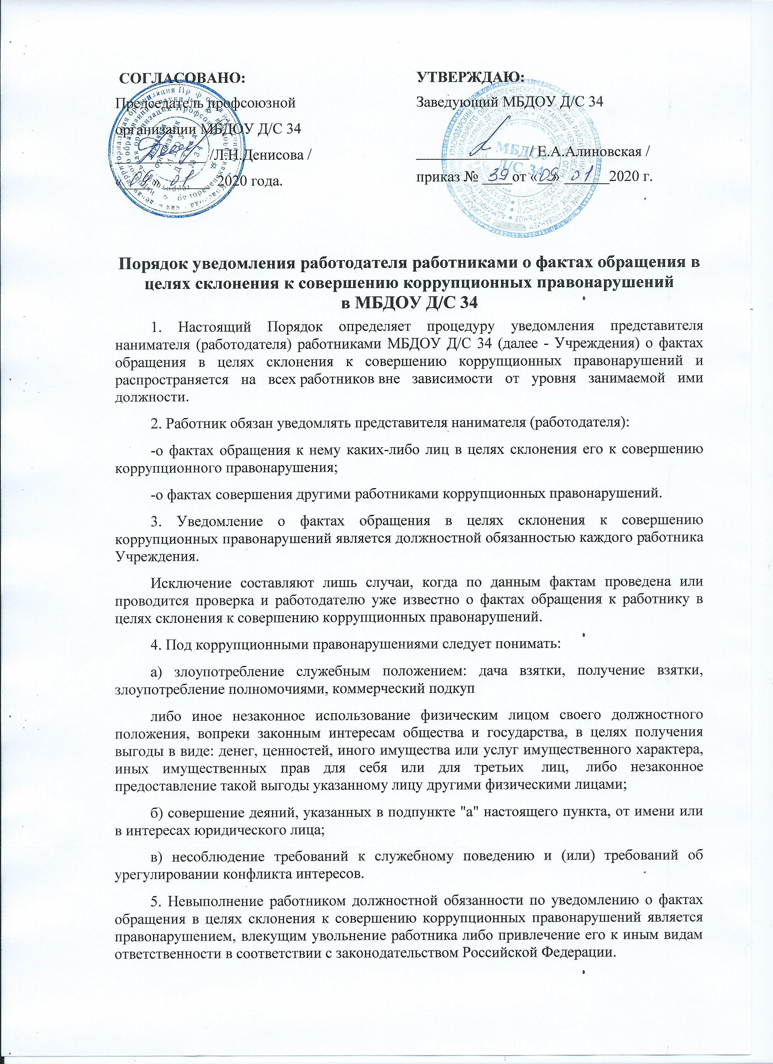  СОГЛАСОВАНО:  Председатель профсоюзной  организации МБДОУ Д/С 34  ____________ /Л.Н.Денисова /  «____» ______ 2020 года. | УТВЕРЖДАЮ:  Заведующий МБДОУ Д/С 34  _______________/ Е.А.Алиновская /  приказ № ____от «__» ______2020 г.

Порядок уведомления работодателя работниками о фактах обращения в целях склонения к совершению коррупционных правонарушений
в МБДОУ Д/С 34
1. Настоящий Порядок определяет процедуру уведомления представителя нанимателя (работодателя) работниками МБДОУ Д/С 34 (далее - Учреждения) о фактах обращения в целях склонения к совершению коррупционных правонарушений и распространяется на всех работников вне зависимости от уровня занимаемой ими должности.
2. Работник обязан уведомлять представителя нанимателя (работодателя):
-о фактах обращения к нему каких-либо лиц в целях склонения его к совершению коррупционного правонарушения;
-о фактах совершения другими работниками коррупционных правонарушений.
3. Уведомление о фактах обращения в целях склонения к совершению коррупционных правонарушений является должностной обязанностью каждого работника Учреждения.
Исключение составляют лишь случаи, когда по данным фактам проведена или проводится проверка и работодателю уже известно о фактах обращения к работнику в целях склонения к совершению коррупционных правонарушений.
4. Под коррупционными правонарушениями следует понимать:
а) злоупотребление служебным положением: дача взятки, получение взятки, злоупотребление полномочиями, коммерческий подкуп
либо иное незаконное использование физическим лицом своего должностного положения, вопреки законным интересам общества и государства, в целях получения выгоды в виде: денег, ценностей, иного имущества или услуг имущественного характера, иных имущественных прав для себя или для третьих лиц, либо незаконное предоставление такой выгоды указанному лицу другими физическими лицами;
б) совершение деяний, указанных в подпункте "а" настоящего пункта, от имени или в интересах юридического лица;
в) несоблюдение требований к служебному поведению и (или) требований об урегулировании конфликта интересов.
5. Невыполнение работником должностной обязанности по уведомлению о фактах обращения в целях склонения к совершению коррупционных правонарушений является правонарушением, влекущим увольнение работника либо привлечение его к иным видам ответственности в соответствии с законодательством Российской Федерации.
6. Работник, уведомивший представителя нанимателя (работодателя) о фактах обращения в целях склонения его к совершению коррупционного правонарушения, о фактах совершения другими работниками Учреждения коррупционных правонарушений находится под защитой государства в соответствии с законодательством Российской Федерации.
7. Руководителем Учреждения принимаются меры по защите работника, уведомившего представителя нанимателя (работодателя) о фактах обращения в целях склонения его к совершению коррупционного правонарушения, о фактах обращения к иным работникам в связи с исполнением должностных обязанностей каких-либо лиц в целях склонения их к совершению коррупционных правонарушений, в части обеспечения работнику гарантий, предотвращающих его неправомерное увольнение, перевод на нижестоящую должность, лишение или снижение размера премии, привлечение к дисциплинарной ответственности в период рассмотрения представленного работником уведомления.
8. Во всех случаях обращения к работнику каких-либо лиц в целях склонения его к совершению коррупционных правонарушений, работник Учреждения обязан в течение 3 рабочих дней уведомить о данных фактах своего работодателя.
9. Направление уведомления работодателю производится письменно по форме согласно Приложениям № 1 и № 2 к Порядку.
10. Уведомление работника подлежит обязательной регистрации в журнале регистрации уведомлений о фактах обращения в целях склонения работника Учреждения к совершению коррупционных правонарушений (далее - журнал регистрации).
11.Журнал ведется и хранится у председателя комиссии по противодействию коррупции по форме согласно Приложению № 3 к Порядку.
12. Организация проверки сведений по факту обращения к работнику Учреждения каких-либо лиц в целях склонения его к совершению коррупционных правонарушений или совершение другими работниками коррупционных правонарушений подлежит рассмотрению на комиссии по противодействию коррупции.

Приложение № 1
к Порядку уведомления работниками работодателя о фактах обращения в целях склонения к совершению коррупционных правонарушений
Заведующему МБДОУ Д/С 34
Е.А.Алиновской
________________________________
(должность)
_________________________________________
________________________________
(ФИО работника полностью)
_________________________________________
уведомление
В соответствии со статьей 9 Федерального закона от 25.12.2008 N 273-ФЗ "О противодействии коррупции"
я, __________________________________________________________________,
(Ф.И.О. полностью, должность)
настоящим уведомляю об обращении ко мне "____" ____________ 20___ г.
гражданина(ки)_______________________________________________________ (Ф.И.О. полностью, должность)
_____________________________________________________________________________
в целях склонения меня к совершению коррупционных действий, а именно:
_____________________________________________________________________
(перечислить, в чем выражается склонение к коррупционным правонарушениям)
"___" _______________ 20 ____ ___________ _______________________
(дата) (подпись) (расшифровка подписи)
Уведомление зарегистрировано
в журнале регистрации
"___" _______________ 20 ____ № ____ ______________________________
(подпись ответственного лица)

Приложение № 2
к Порядку уведомления работниками работодателя о фактах обращения в целях склонения к совершению коррупционных правонарушений
Заведующему МБДОУ Д/С 34
Е.А.Алиновской
________________________________
(должность)
_________________________________________
________________________________
(ФИО работника полностью)
_________________________________________
уведомление.
В соответствии со статьей 9 Федерального закона от 25.12.2008 N 273-ФЗ "О противодействии коррупции"
я, __________________________________________________________________,
(Ф.И.О. полностью, должность)
настоящим уведомляю о фактах совершения "____" ____________ 20____ г.
____________________________________________________________________,
(Ф.И.О. работника полностью, должность)
коррупционных правонарушений, а именно:
_____________________________________________________________________________________________
_____________________________________________________________________________
_____________________________________________________________________________
_____________________________________________________________________________
_____________________________________________________________________________
(перечислить, в чем выражаются коррупционные правонарушения)
Уведомление зарегистрировано
в журнале регистрации
"___" _______________ 20 ____ № ____ ______________________________
(подпись ответственного лица)

Приложение № 3
к Порядку уведомления работниками работодателя о фактах обращения в целях склонения к совершению коррупционных правонарушений
Журнал регистрации
уведомлений представителя нанимателя (работодателя)
о фактах обращения в целях склонения работника
к совершению коррупционных правонарушений
№ п/п | Дата регистрации уведомления | Присвоенный регистрационный номер | Краткое содержание уведомления | ФИО и подпись подавшего уведомление | ФИО и подпись регистратора
1 | 2 | 3 | 4 | 5 | 6
1.
2.

